부산 BIFC 카페에서 다회용컵 시범운영…내년 부산시로 확대
SKT ‘해피해빗’ 다회용컵, 전국으로 퍼진다
- 부산광역시 및 BIFC 입주 기관 등과 함께 ‘일회용컵 제로 시범운영’ 협약 체결
- BIFC 몰내 13개 매장에서 시범운영, 내년에는 부산시 전 지역으로 확대 계획
- 다회용컵 이용으로 1회용컵 580만개 감축…서울∙제주∙인천∙세종∙부산 등 지속 확장
엠바고 : 배포 즉시 보도 가능합니다.

[2022. 12. 15]

SK텔레콤과 부산광역시 그리고 부산국제금융센터(BIFC)에 입주해 있는 7개 기관이 다회용컵 이용(‘해피해빗’) 확산을 위해 손을 맞잡았다.

SK 텔레콤(대표이사 유영상, www.sktelecom.com)은 부산광역시와 부산남구청, 그리고 부산국제금융센터(BIFC)에 입주해 있는 7개 기관*과 함께 ‘일회용컵 제로 BIFC 시범운영’ 협약을 체결했다고 15일 밝혔다.
※ 남부발전, 자산관리공사, 주택도시보증공사, 주택금융공사, 예탁결제원, 부산은행, 기술보증기금

이번 협약으로 SKT 다회용컵 이용 캠페인(‘해피해빗’)은 지난해 제주(‘21년 7월)를 시작으로, 서울(‘21년 11월), 인천(‘22년 7월), 제주 우도(‘22년 8월), 세종(‘22년 12월)에 이어 부산까지 전국으로 빠르게 확산되고 있다.

협약에 따라 BIFC에 입주해 있는 기관들은 카페 등 매장의 세척 지원비 등을 기부하고, SKT와 행복커넥트는 다회용컵 순환 체계를 운영하고, 부산시와 남구청은 이를 범시민 운동으로 확산한다는 계획이다.

다회용컵 순환 시스템 도입에 따라, 이용자들은 BIFC 몰(Mall)내 카페 등에서 음료 구매시 천원을 추가 부담하면 다회용컵으로 주문할 수 있으며, 다회용컵을 반납기에 넣으면 현금 또는 포인트로 환급받을 수 있다.

다회용컵 순환 시스템을 이용하면 일회용컵 절감에 따른 이산화탄소 감축효과는 물론, 프랜차이즈 가맹점 직원의 일회용컵 분리배출 관련 업무 부담이 줄어들고, 다회용컵 세척 관련 일자리 창출도 기대된다.

BIFC에 입주해 있는 7개사는 우선 1단계로 BIFC 몰 13개 매장에 다회용컵 순환시스템을 시범운영하고, 내년에는 BIFC 몰과 주변 약 30개 매장으로 확대하고, 이후 부산시 전 지역으로 넓힌다는 계획이다.

BIFC는 부산시내 초고층(63층, 298m) 랜드마크 빌딩으로, 상주인원은 약 4천명, 유동인구는 1일 3만명에 달하는 곳으로, 이곳에 입주해 있는 20여개 카페에서 사용되는 일회용컵만도 하루 약 4천개로 추산된다.

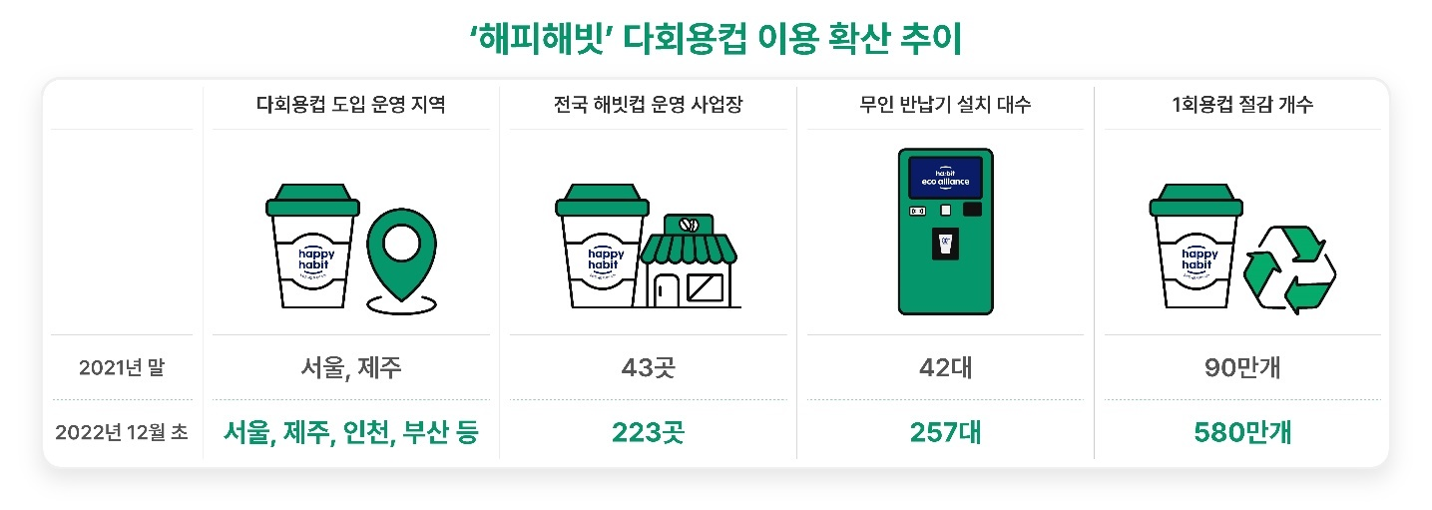

SKT가 주도하고 있는 다회용컵 이용 캠페인은 환경부는 물론 지자체와 공기업 및 커피 전문점들과 폭넓은 협력을 통해 빠르게 확산되고 있다.

다회용컵 이용 캠페인은 지난해 7월 제주도내 스타벅스 4개 매장에서 첫발을 내디뎠으며, 올해는 서울시 캠페인(‘제로서울’)과 연계되며 급물살을 타기 시작했다. 또 인천(인천지역 공기업 협의체) 및 부산내 공기업들(BIFC몰내 공기업)과 협력을 통해 저변을 확대했다. 올해 11월 말까지 전국에서 1회용컵 580만개를 절감했다.

이준호 SK텔레콤 ESG추진 담당은 “이번 BIFC몰내 다회용컵 도입은 입주기관들의 지원과 임직원들의 적극적인 참여를 기반으로 하는 동시에, 부산지역 카페들이 단체로 참여한다는 의미가 있다”며 “다회용컵 이용 움직임이 앞으로 전국으로 확대될 수 있도록 노력하겠다”라고 밝혔다.

※ 사진설명
SK 텔레콤은 부산광역시와 부산남구청, 그리고 부산국제금융센터(BIFC)에 입주해 있는 남부발전∙자산관리공사∙주택도시보증공사∙주택금융공사∙예탁결제원∙부산은행∙기술보증기금 등 7개 기관과 함께 ‘일회용 컵 제로 BIFC 시범운영’ 협약을 체결했다고 15일 밝혔다.
(왼쪽부터) 한국주택금융공사 이규진 상임이사, 한국예탁결제원 최정철 전략기획본부장, BNK부산은행 박명철 경영전략그룹장, 한국남부발전 김우곤 기술안전본부장, 부산광역시 이근희 환경물정책실장, 오은택 남구청장, 기술보증기금 조정섭 본부장, SK텔레콤 이준호 ESG추진 담당, 한국자산관리공사 신흥식 부사장, 주택도시보증공사 윤명규 주택도시기금본부장.

▶ 관련문의 : SK텔레콤 전략PR팀 박지웅 매니저 (02-6100-3832)
